Министерство образования и науки Российской Федерации  
Федеральное государственное бюджетное образовательное учреждение высшего образования

ТОМСКИЙ ГОСУДАРСТВЕННЫЙ УНИВЕРСИТЕТ СИСТЕМ УПРАВЛЕНИЯ И РАДИОЭЛЕКТРОНИКИ (ТУСУР)

Кафедра компьютерных систем в управлении и проектировании (КСУП)

РАЗРАБОТКА ПРИЛОЖЕНИЯ CONTACTS APP

итоговая работа по дисциплине

«Новые технологии в программировании»

Выполнил:

студент гр. 580-3

__________ Цуканов С.С.

«__» ___________ 2023 г.

Проверил:

доцент каф. КСУП

__________Горяинов А.Е.

«__» ___________ 2023 г.

**Оглавление**

**1 НАЗНАЧЕНИЕ ПРИЛОЖЕНИЯ** 3

**2 ГРУППЫ ПОЛЬЗОВАТЕЛЕЙ И ИХ ФУНКЦИОНАЛЬНЫЕ ВОЗМОЖНОСТИ** 5

**3 СТЕК ТЕХНОЛОГИЙ РАЗРАБОТКИ. СИСТЕМНЫЕ ТРЕБОВАНИЯ.** 6

**4 ПОВЕДЕНЧИСКИЕ ДИАГРАММЫ** 7

**5 ПОЛЬЗОВАТЕЛЬСКИЙ ИНТЕРФЕЙС** 8

**6 ДИАГРАММА ПАКЕТОВ** 12

**7 ДИАГРАММА КЛАССОВ ПРИЛОЖЕНИЯ** 13

**8 ОПИСАНИЕ ТЕСТИРОВАНИЯ ПРИЛОЖЕНИЯ** 14

**9 ПРИЕМОЧНОЕ ТЕСТИРОВАНИЕ** 15

**10 ОПИСАНИЕ СБОРКИ УСТАНОВЩИКА** 16

**11 ОПИСАНИЕ МОДЕЛИ ВЕТВЛЕНИЯ** 17

# **1 НАЗНАЧЕНИЕ ПРИЛОЖЕНИЯ**

Пользовательское приложение ContactsApp, предназначено для ведения и хранения контактов. Приложение должно:

1. Обеспечивать стабильную работу приложения при порядке 200 контактов.
2. Обеспечивать поиск, навигацию по созданным контактам по фамилии и имени.
3. Предоставить инструменты для просмотра и редактирования контактов.
4. Сохранять и восстанавливать контакты между сессиями приложения.
5. Выполнять промежуточные сохранения контактов на машине пользователя на случай аварийного завершения программы, отключения компьютера и т.д. – для защиты от потери данных.

**Приложение-референс:** контакты мобильного телефона

# **2 ГРУППЫ ПОЛЬЗОВАТЕЛЕЙ И ИХ ФУНКЦИОНАЛЬНЫЕ ВОЗМОЖНОСТИ**

У приложения отмечается одна действующая аудитория – пользователи.

Пользователь в приложении обладает следующими функциональными возможностями:

1. Создание, редактирование и удаление контактов с возможностью ввода ФИО, E-mail, номера телефона, даты рождения, VK-id.
2. Сохранение контактов в файл без потери данных при следующем запуске приложения.
3. Реализация методов поиска контактов по подстроке, сортировки и поиска именинников.

**3 СТЕК ТЕХНОЛОГИЙ РАЗРАБОТКИ. СИСТЕМНЫЕ ТРЕБОВАНИЯ.**

**Язык программирования:** C#

**Платформа:** .NET Framework 4.7.2

**Графический интерфейс:** Windows Forms

**Библиотеки:**

* NUnit (ver. 3.13.3) – используется для разработки модульных тестов и проверки правильности работы кода;
* Newtonsoft.Json (ver. 13.0.3) – используется для сериализации и десериализации данных в формате JSON.

**Среда разработки:** Visual Studio 2022

**Система контроля версий:** Git

**Системные требования:**

* Процессор AMD Ryzen 3200U;
* 5,8 МБ ОЗУ; рекомендуется 1 ГБ ОЗУ;
* Место на жестком диске: от 5 МБ до 10 МБ свободного места;

Разрешение экрана 1280 x 800 или больше.

# **4 ПОВЕДЕНЧИСКИЕ ДИАГРАММЫ**

Поведенческая диаграмма представлена на рисунке 4.1.

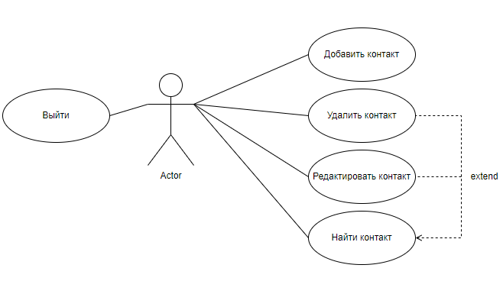

Рисунок 4.1 – Поведенческая диаграмма пользователя

# **5 ПОЛЬЗОВАТЕЛЬСКИЙ ИНТЕРФЕЙС**

После запуска приложения, пользователя встречает главное окно, на котором слева на панели находится список всех добавленных им контактов, а справа вся информация о выбранном контакте (см. рисунок 5.1).

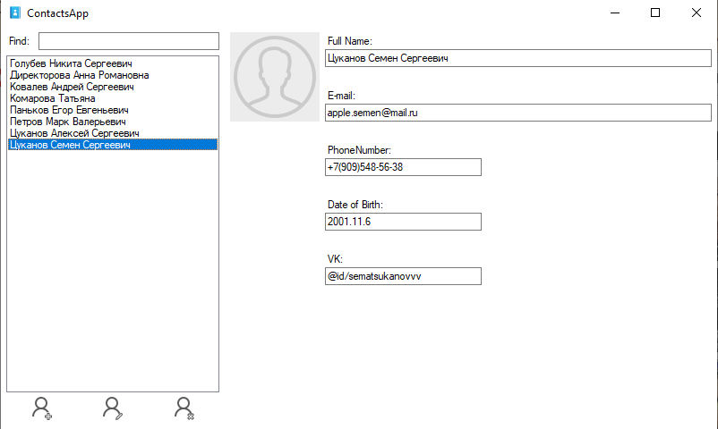

Рисунок 5.1 – Главное окно приложения

Над списком контактов располагается поле для поиска контактов по подстроке ФИО.

Под панелью со списком контактов располагаются кнопки: «добавить контакт», «редактировать контакт» и «удалить контакт».

По нажатию кнопки «Добавить контакт» открывается окно для добавления контактов, на котором мы можем ввести ФИО, почту, телефон, дату рождения и ID вконтакте (см. рисунок 5.2).

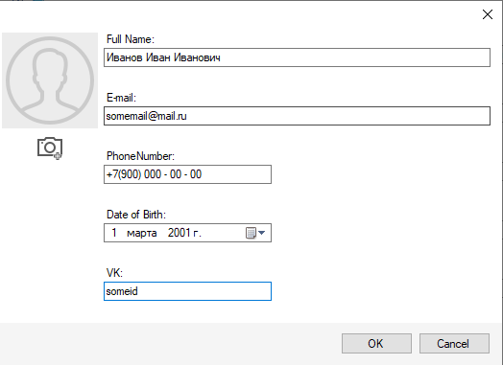

Рисунок 5.2 – Окно добавления контакта

По нажатию кнопки «ОК», контакт добавляется и отображается в списке контактов.

Также кнопка «Редактировать контакт» открывает такое же окно как и для добавления контакта, только теперь в полях отображается информация о контакте, которого мы заранее выбрали из всего списка контактов. При в несении изменений и нажатии кнопки окей, информация о выбранном контакте перезаписывается и обновляется.

При выборе какого-либо контакта из списка контактов, и нажатии кнопки «Удалить контакт», выбранный контакт удаляется из списка и больше не отображается в приложении до повторного его добавления.

В приложении также присутствует окно с информацией о приложении, которое открывается на кнопку F1(см. рисунок 5.3).

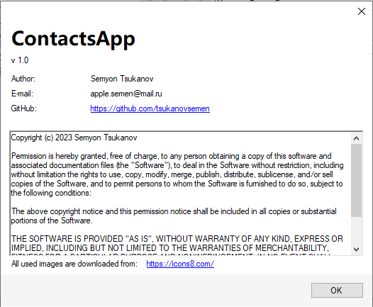

Рисунок 5.3 – Окно с информацией о приложении

Главное окно имеет адаптивный/гибкий формат, тогда как окно добавление/редактирования контакта и окно информации о приложении имеют фиксированный размер.

В приложении присутствует валидация данных, при попытке ввода некорректного значения, поле ввода будет подсвечиваться легким розоватым цветом и не даст ввести неправильное значение (см. рисунок 5.4).

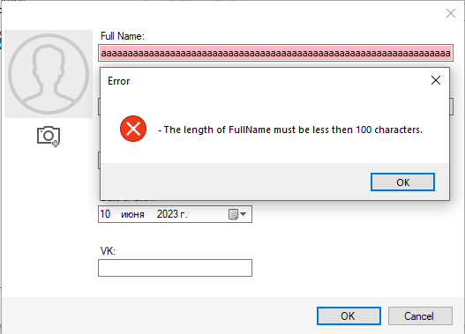

Рисунок 5.4 – Попытка ввода некорректного значения

# **6 ДИАГРАММА ПАКЕТОВ**

Диаграмма пакетов представлена на рисунке 6.1.

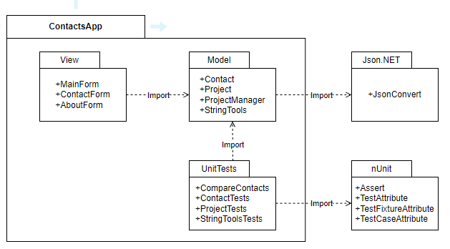

Рисунок 6.1 – Диаграмма пакетов приложения

# **7 ДИАГРАММА КЛАССОВ ПРИЛОЖЕНИЯ**

Детальная диаграмма классов View (см. рисунок 7.1).

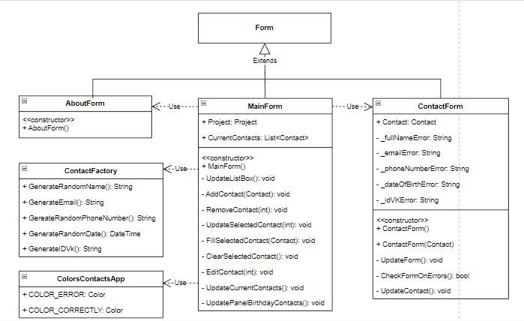

Рисунок 7.1 – Диаграмма классов View

Диаграмма классов для Model представлена на рисунке 7.2.

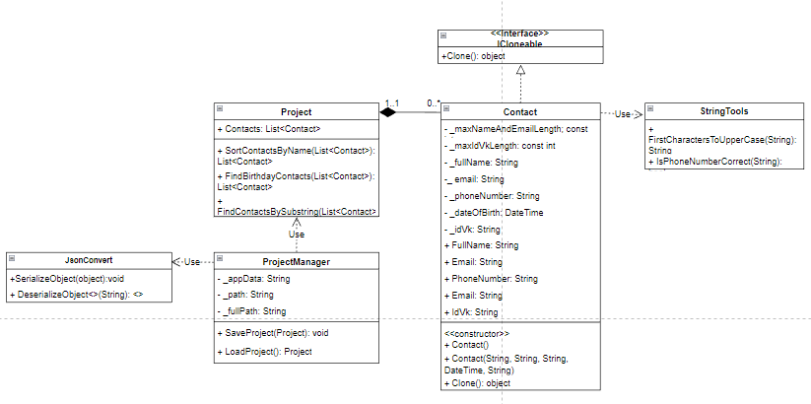

Рисунок 7.2 – Диаграмма классов Model

Концептуальная диаграмма классов (см. рисунок 7.3).

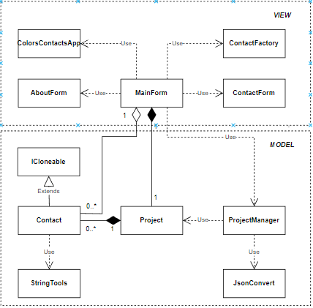

# **8 ОПИСАНИЕ ТЕСТИРОВАНИЯ ПРИЛОЖЕНИЯ**

Модульным тестированием покрылась только бизнес-логика приложения за исключением класса ProjectManager. Unit тесты были написаны на все открытые методы и свойства классов: Contact, Project, StringTools. Тестирование проводилось по схеме ААА, то есть сначала проводилась подготовка (Arrange), потом действие (Act) и проверка (Assert). Общая цикломатическая сложность составила 25.

# **9 ПРИЕМОЧНОЕ ТЕСТИРОВАНИЕ**

Для приёмочного тестирования выполните следующую последовательность действий:

1. Установите приложение на компьютер с помощью собранного установочного пакета.
2. Запустите приложение. Окно программы должно быть пустым – в приложении не должно быть контактов.
3. Создайте три контакта в приложении с разными именами.
4. Переключитесь между контактами, показав, что смена текущего контакта в правой панели происходит корректно.
5. Введите в поиск подстроку для поиска контактов – в списке контактов должны остаться только контакты, содержащие подстроку.
6. Введите в поиск подстроку, которой нет в фамилиях и именах контактов – список контактов должен быть пустым. Сотрите подстроку поиска – список контактов должен восстановиться.
7. Выберите любой контакт и нажмите кнопку редактирования. Должно открыться окно редактирования контакта.
8. Попробуйте ввести имя более 100 символов. Элемент управления не должен позволить ввести некорректное значение.
9. Покажите, что защита от некорректных значений также работает и для других полей.
10. Поменяйте имя контакта, отличное от исходной. Поменяйте номер телефона. Нажмите «OK». Отредактированный контакт должен переместиться в списке контактов согласно алфавиту, отображаемые данные текущего контакта в правой панели также должны измениться.
11. Выберите любой контакт и нажмите кнопку редактирования. Должно открыться окно редактирования. Измените имя контакта, номер телефона и e-mail. Нажмите «Cancel». Исходный контакт должен остаться без изменений.
12. Удалите третий контакт.
13. Закройте приложение. Должно произойти сохранение контактов в целевой файл.
14. Запустите приложение. В программе должны восстановиться контакты, созданные в предыдущую сессию.
15. Дайте руководителю провести исследовательское тестирование программы.

# **10 ОПИСАНИЕ СБОРКИ УСТАНОВЩИКА**

Сборка установщика проводилась через специальную утилиту «Inno Setup».

В секции параметров [Setup] обязательно задаётся уникальный идентификатор приложения, сгенерированный через Tools $→$ Generate GUID. Далее в этой же секции идёт информация, отображаемая при установке, а именно:

* Имя и версия приложения;
* Папка для установки по умолчанию + папка, создающаяся в панели «Пуск»;
* Каталог, куда будет записан собранный setup + имя исполняемого файла;
* Файлы иконок инсталлятора;
* Параметры сжатия.

В секции [Languages] задаются русский и английский язык, если пользователь иностранец.

В секции [Tasks] пользователю предоставляется выбор – создавать иконку на рабочем столе или нет.

В секции [Files] указаны файлы, которые надо включить в пакет установщика, а именно:

* .exe файл.
* Остальные файлы, помимо библиотек с юнит-тестами или файлов с расширением *.pdb (отладочных файлов).

**11 ОПИСАНИЕ МОДЕЛИ ВЕТВЛЕНИЯ**

Для контроля версий использовалась система версионного контроля git. Удаленный репозиторий хранился на GitHub. Для добавление новых функциональностей создавались специальные ветки с соответствующими названиями. Релизная часть проекта хранилась в ветке под названием develop.